Malmö

Publicerad 2021-11-10 5:45

Ägarna i kontakt med mäklare för att sälja marken
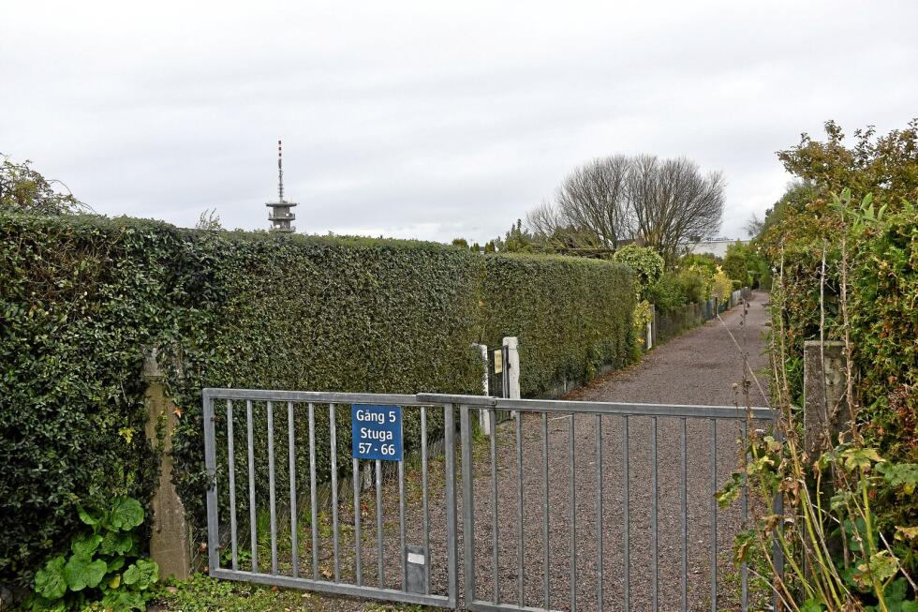
Kolonisterna äger sina stugor men inte någon mark på koloniområdet. Här en av många gångar. På Jägershill 1-4 finns också boulebanor, klubbhus med mera.
Foto: Elisabeth Sandberg
MALMÖ
MALMÖ Olle Borgstav som representerar markägarna tycker inte att han agerat felaktigt när han inte berättat om den nya taxeringen för området. Inom kort kommer all mark att läggas ut till försäljning.

Elisabeth Sandberg

elisabeth.sandberg@skd.se

PREMIUM
– Vad jag vet har vi aldrig tidigare kommunicerat nya taxeringsvärden till dem annat än i den efterdebitering som sker för fastighetsskatten, kommenterar Olle Borgstav. Men informationen är inte hemlig. Det är bara att fråga Skatteverket om man vill veta vad taxeringsvärdet är för en fastighet.
– Sedan 2018-2020 har ökningen för Jägershill varit 232 procent vilket ger 73,6 miljoner för 2021 om jag inte missminner mig.
Förslaget att kolonisterna ska få köpa marken på avbetalning är han inte intresserad av.
– Att vi som säljare ska utgöra köparnas bank är inte något alternativ, kommenterar Olle Borgstav. Nu kan vi som tidigare kommunicerats inte vänta längre, varför vi är mitt uppe i en process att välja mäklare som kan ta Jägershill till marknaden.
Om en intresserad köpare vill diskutera villkor och former för ett förvärv är det bara kontakta oss direkt.
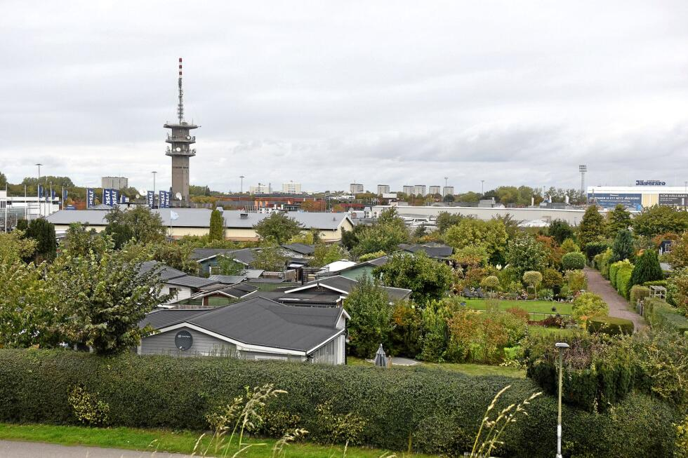
Markägarna håller på att kontakta mäklare som kan lägga ut hela koloniområdet till försäljning innan årsskiftet. Kolonisterna äger endast sina stugor.
Foto: Elisabeth Sandberg
Olle Borgstav påpekar att han erbjudit kolonisterna att köpa marken men att de förklarat att de inte kan lösa finansieringen. Eftersom det inte finns något konkret motbud anser han att det inte kan inledas någon förhandling.
Är du orolig för att koloniområdet kan komma att försvinna om det säljs?
– Det kan jag inte uttala mig om. Utvecklingen av området är en process som de nya ägarna får driva, avslutar Olle Borgstav

